LV - Tinte in Wasser
Der Zucker wird mit Tinte angefärbt und dann in Wasser gelöst. Damit die SuS den Lösungsvorgang gut beobachten können, sollte die Glasschale mit Wasser auf einen OHP gestellt werden. Ziel des Versuchs ist es einen Feststoff, hier Zucker, in Wasser zu lösen und den SuS den Lösungsvorgang durch das Anfärben des Feststoffs zu verdeutlichen.

Gefahrenstoffe
Wasser |  |  | - |  |  | -
Tinte |  |  | - |  |  | -
Zucker |  |  | - |  |  | -

Materialien: Glasschale
Chemikalien: Wasser, Tinte, Zuckerwürfel
Durchführung: Die Glasschale wird ca. 1 cm Wasser gefüllt. Dann wird aus einer Tintenpatrone oder Pasteurpipette ein Tropfen Tinte in das Wasser gegeben. Im zweiten Durchgang wird die Tinte auf einen Zuckerwürfel getropft und dieser in die Mitte der Glasschale gegeben.
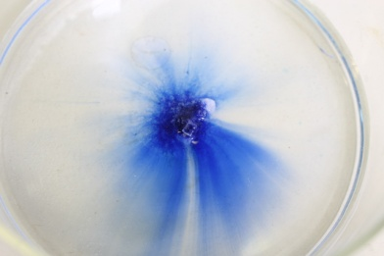
Beobachtung: Wenn die Tinte ins Wasser getropft wird, breitet sie sich erst aus und zieht sich dann wieder etwas zusammen. Danach ziehen sich Tintenschlieren durch das Wasser und die Tinte verteilt sich. Im zweiten Durchgang breitet sich die Tinte vom Zuckerwürfel schlierenartig durch das Wasser aus. Der Zuckerwürfel löst sich langsam im Wasser auf.

Abbildung 1: Zuckerwürfel mit Tinte in Wasser.
Deutung: Das Experiment zeigt, dass sich Stoffe unterschiedlich schnell in Wasser lösen. Der Zucker löst sich schneller in Wasser als Tinte, da sich die Tinte in Kombination mit dem Zucker in kürzerer Zeit im Wasser verteilt.
Entsorgung: Die verwendeten Stoffe werden in den Ausguss gegeben.

Literatur: C. von Ossietzky http://physikfuerkids.de/lab1/versuche/teller/index.html, 2001-2004 (letzter Aufruf am 31.07.2015 um 18.59 Uhr)

